Раздел «ФОРУМ»

Раздел находится в верхнем меню системы ИС «СДОТ» и предназначен для создания разнообразных сообществ вокруг различных информационных тем, курсов обучения, проблемных вопросов и т.д. Данная подсистема проста в использовании и предоставляет большие возможности для общения между пользователями.
Для перехода в раздел нажмите на значок «ФОРУМ».
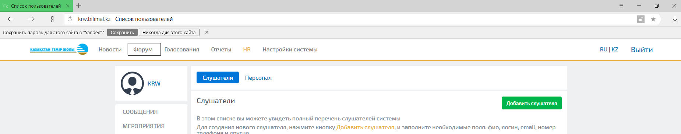
При входе в раздел «ФОРУМ» отобразится следующая страница:
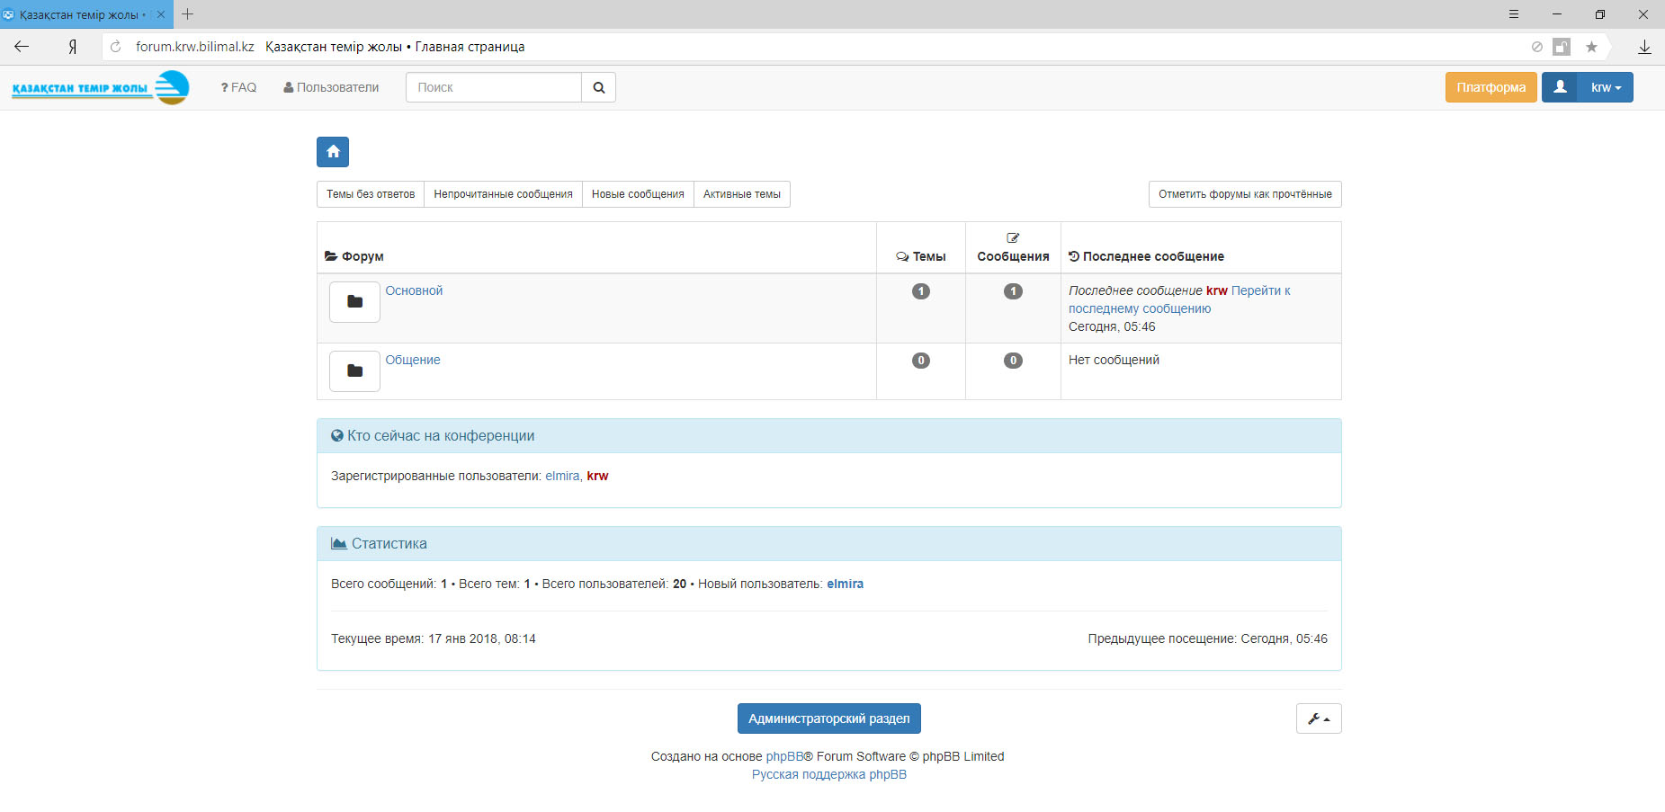
Все права по администрированию раздела есть только у пользователей с назначенной ролью «администратор». При возникновении необходимости внести изменения, добавить типы форумов, изменить фильтрацию и т.д. необходимо обращаться к «администратору». Администрирование осуществляется через «администраторский раздел», рассположенный низу страницы.

Главное меню раздела «ФОРУМ» содержит:
- информацию на часто задаваемые вопросы - ;
- список пользователей - ;
- строка поиска.

Все ФОРУМЫ разделяются на:
- «основные» - обсуждают общие темы, касающиеся системы обучения и затрагивающие интересы большинства пользователей системы, проблемные вопросы;
- «общение» - обсуждают все остальные вопросы.

В разделе представлена фильтрация по:
- темам без ответов;
- непрочитанным сообщениям;
- новым сообщениям;
- активным темам.
Также пользователь может отметить форум как прочтенный.

В разделе можно увидеть пользователей, которые в настоящее время находятся на конференции и ознакомиться со статистикой раздела в целом.

Для того, чтобы просмотреть и/ или поучаствовать в конференции необходимо выбрать тип интересующего форума и тему из списка. Вам откроется страница. На которой вы сможете увидеть все сообщения данной конференции, где вы сможете добавить свое собственное сообщение нажав кнопку «ОТВЕТИТЬ».
Если вы хотите создать новую тему нажмите кнопку «НОВАЯ ТЕМА» в одном из типов форумов.
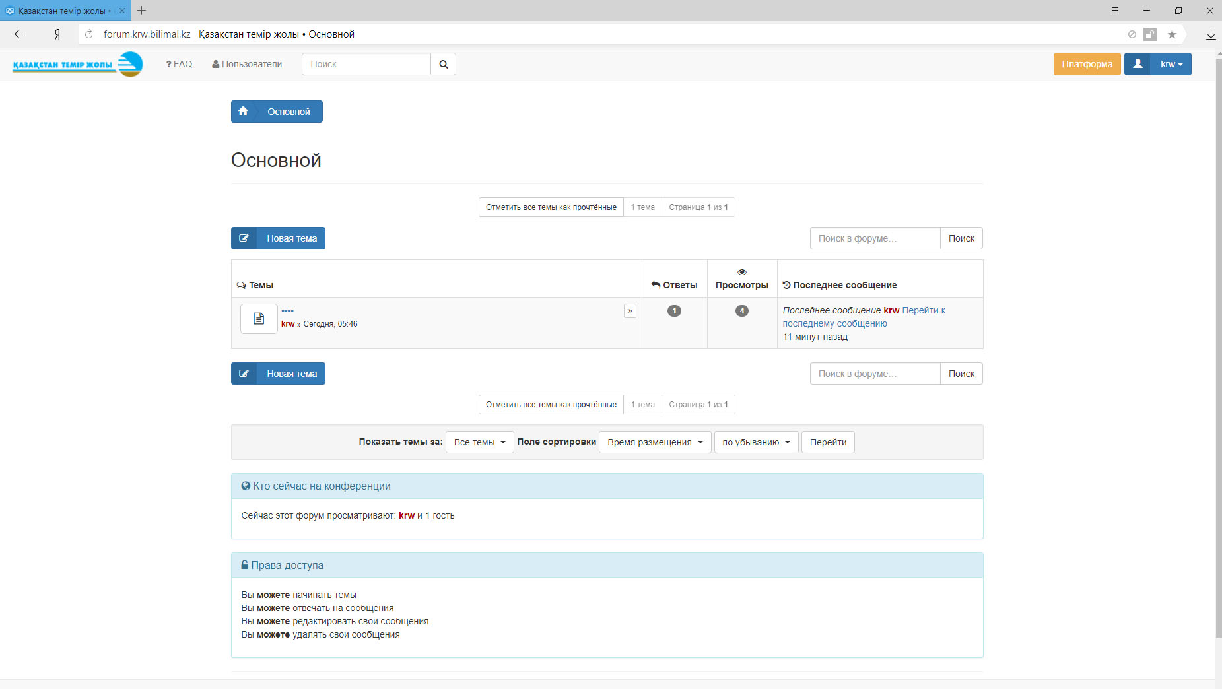
Заполните информацию о новой теме (заголовок, описание), добавьте настройки, опрос (в случае необходимости) и нажмите кнопку «ОТПРАВИТЬ». Если Вы еще не готовы опубликовать Вашу тему можете ее «СОХРАНИТЬ КАК ЧЕРНОВИК» нажав на соответствующую кнопку.
